

INVENTÁRIO DO PATRIMÔNIO CULTURAL DE SANTA CATARINA
GOVERNO DO ESTADO DE SANTA CATARINA
FUNDAÇÃO CATARINENSE DE CULTURA – Diretoria de Patrimônio Cultural
1. MUNICÍPIO: Ibirama |  |  |  |  |  |  |  |  |  |  |  |  | 3. TIPOLOGIA: Residencial
2. DENOMINAÇÃO: Casa Típica com Roda d’Água |  |  |  |  |  |  |  |  |  |  |  |  | URBANO ( ) RURAL ( x )
ENDEREÇO: Rio Sellin
4. ENTORNO: |  |  |  |  |  |  |  |  |  |  |  |  | 5. USO ATUAL:
HOMOGÊNEO DE ÉPOCA ( ) OBS.: |  |  |  |  |  |  |  |  |  |  |  |  | DESOCUPADO ( ) RUÍNA ( )
HETEROGÊNEO ( x )
DESCARACTERIZADO ( ) |  |  |  |  |  |  |  |  |  |  |  |  | 7. Nº DE PAVIMENTOS: 01
 |  |  |  |  |  |  |  |  |  |  |  |  | PORÃO ( x )
6. FACHADA PRINCIPAL: Madeira DATAÇÃO: |  |  |  |  |  |  |  |  |  |  |  |  | SÓTÃO ( )
MATERIAL PREDOMINANTE: Madeira |  |  |  |  |  |  |  |  |  |  |  |  | OUTROS ( )
_{Aber.} ^{Verga.} | RETA |  | A. ABAT. |  | A. PLENO |  | A. OGIVAL |  |  | OUTROS |  |  | 9. ESTRUTURA:
JANELA | x |  |  |  |  |  |  |  |  |  |  |  | Paredes de madeira e fundação feita de tijolos maciços.
PORTA | x
8. COBERTURA: |  |  |  |  | Telha CANAL
Nº DE ÁGUAS: 02 |  |  |  |  | Telha FRANCESA |  |  |  |  |  | x
COM BEIRAL ( x ) |  |  |  |  | Telha de ZINCO
COM PLATIBANDA ( ) |  |  |  |  | Plana Germânica
10. OUTROS ELEMENTOS EXTERNOS: |  |  |  |  |  |  |  |  |  |  |  |  | 11. SITUAÇÃO
A roda d’água, que possui o diâmetro de 4,00m.
12. OBSERVAÇÕES:
O proprietário mantém em funcionamento na edificação, uma farinheira movida pela roda d’água existente no local.
13. FOTO: |  |  |  |  |  |  |  |  |  |  |  |  | 14. IMPLANTAÇÃO:
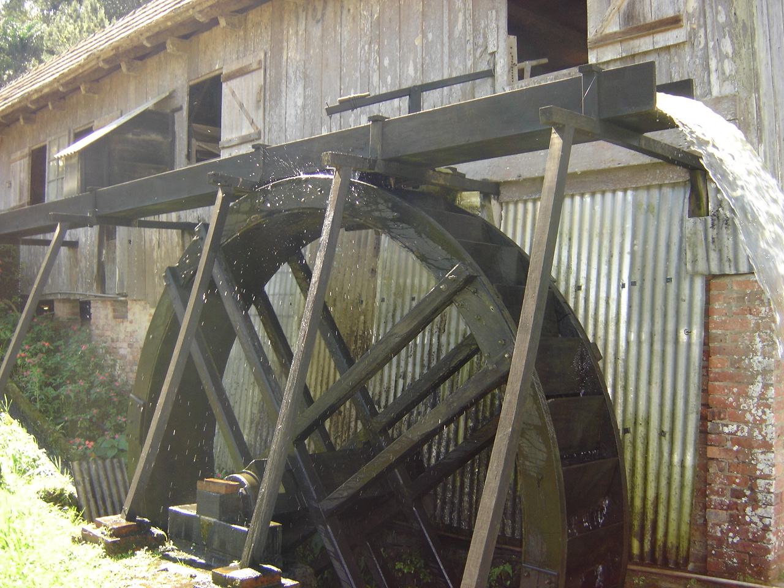
 |  |  |  |  |  |  |  |  |  |  |  |  | 15. TRATAMENTO DA ÁREA EXTERNA:
 |  |  |  |  |  |  |  |  |  |  |  |  | Trata-se de uma propriedade rural
 |  |  |  |  |  |  |  |  |  |  |  |  | Conservada.
 |  |  |  |  |  |  |  |  |  |  |  |  | DATA:
 |  |  |  |  |  |  |  |  |  |  |  |  | 16. PESQUISADOR:
 |  |  |  |  |  |  |  |  |  |  |  |  | Cassiana Nardelli, James Koepsel
17. DENOMINAÇÃO: Casa Típica com Roda d’Água
18. DADOS HISTÓRICOS:
Breve histórico do Imóvel: foi construído em 1940 e instalado pelo proprietário que,
na época, não tinha conhecimento técnico. Desde a inauguração funciona o
descascador de arroz, datado de 1890. A tafona produzia 180 kg de farinha por dia.
Várias décadas se passaram e a tapioca continua intacta e o Sr. Carlos conta com
orgulho a história. Atualmente ela serve à família e àqueles interessados em
produtos naturais. Anexo funciona uma marcenaria que fabricou muitas rodas de
carroça, esquadrias e móveis em geral.
FONTE:
19. PROPRIETÁRIO: Manfredo Hajek |  |  |  |  |  |  |  |  | ENDEREÇO: Estrada Geral Rio Sellin
20. COMPART. |  | PISO |  | PAREDE |  | FORRO |  | COMPARTIM. |  |  |  | PISO |  | PAREDE | FORRO
Todos |  | Madeira |  | Madeira |  | Madeira
21. PORTAS: |  | MATERIAL |  | BANDEIRAS |  | JANELAS: |  | MATERIAL |  |  |  | BANDEIRAS |  | OUTROS VÃOS:
Todas |  | Madeira |  |  |  | 09 |  | Madeira
 |  |  |  |  |  | 01 |  | Mad./ Vidro
22. ESCADAS: |  | DEGRAU |  | GUARD.CORP. |  | CORRIMÃO |  | 23. MOBILIÁRIO SIGNIFICATIVO:
Externa |  | Alvenaria
24. PLANTAS |  |  |  |  |  |  |  |  |  |  |  | 25. OBSERVAÇÕES
 |  |  |  |  |  |  |  |  |  |  |  | 26. ÁREA DO TERRENO:
 |  |  |  |  |  |  |  |  |  |  |  | 20.000m2
 |  |  |  |  |  |  |  |  |  |  |  | 27. ÁREA DA CONSTRUÇÃO:
 |  |  |  |  |  |  |  |  |  |  |  | 72,40m2
 |  |  |  |  |  |  |  |  |  |  |  | DATA:
28. PESQUISADOR:
Cassiana Nardelli, James Koepsel

ANEXOS:
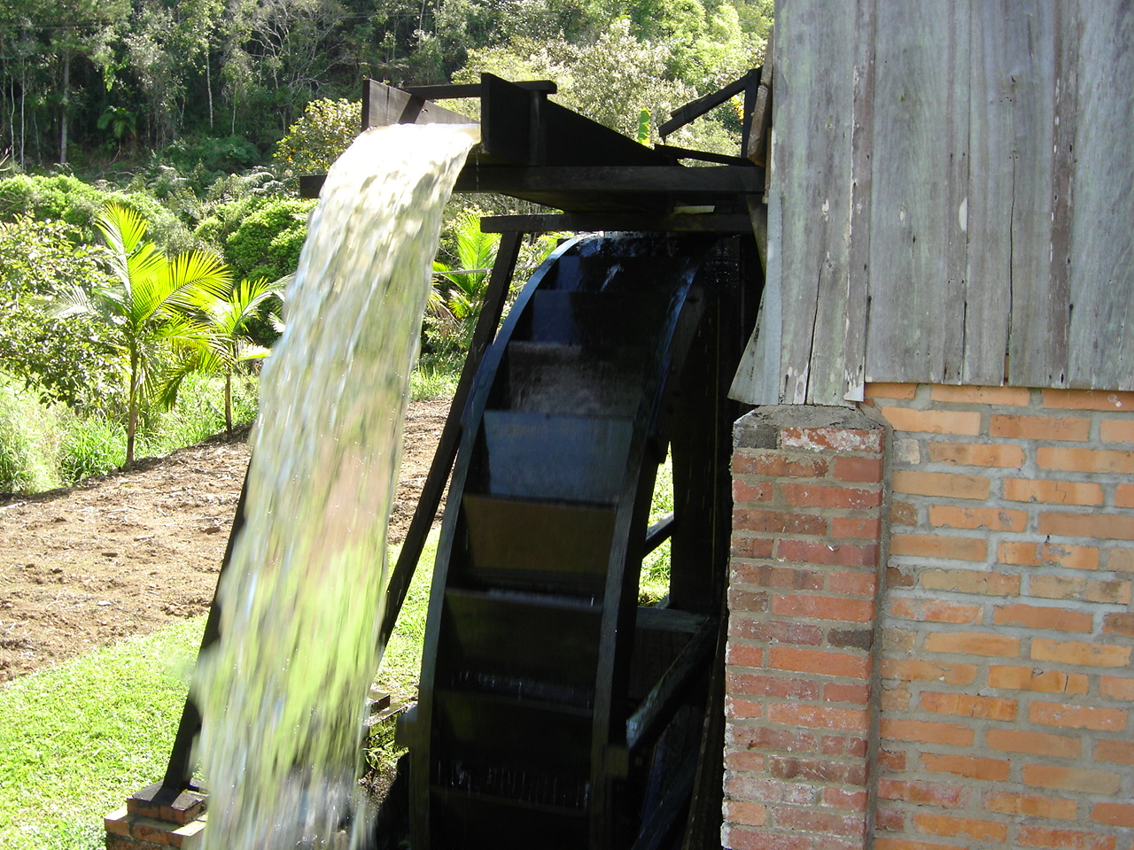
FOTO DA RODA D’ÁGUA, JUNTAMENTO COM A ESTRUTURA DA EDIFICAÇÃO

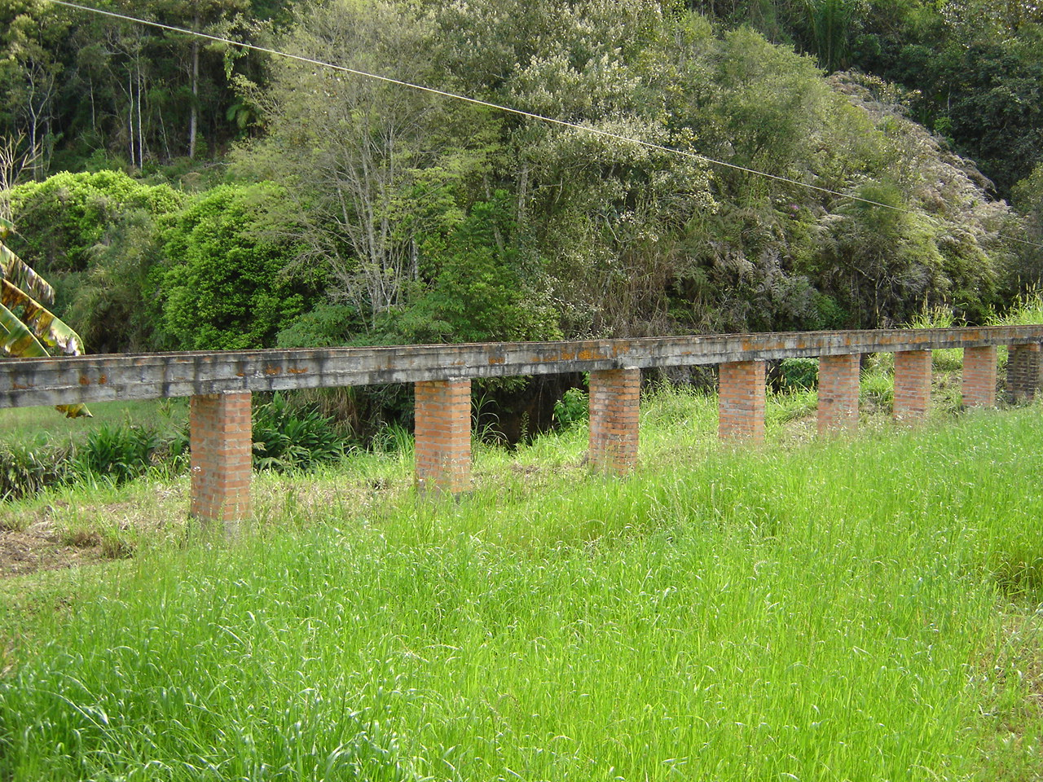
FOTO DA FORMA COMO A ÁGUA É TRANSPORTADA ATÉ A RODA

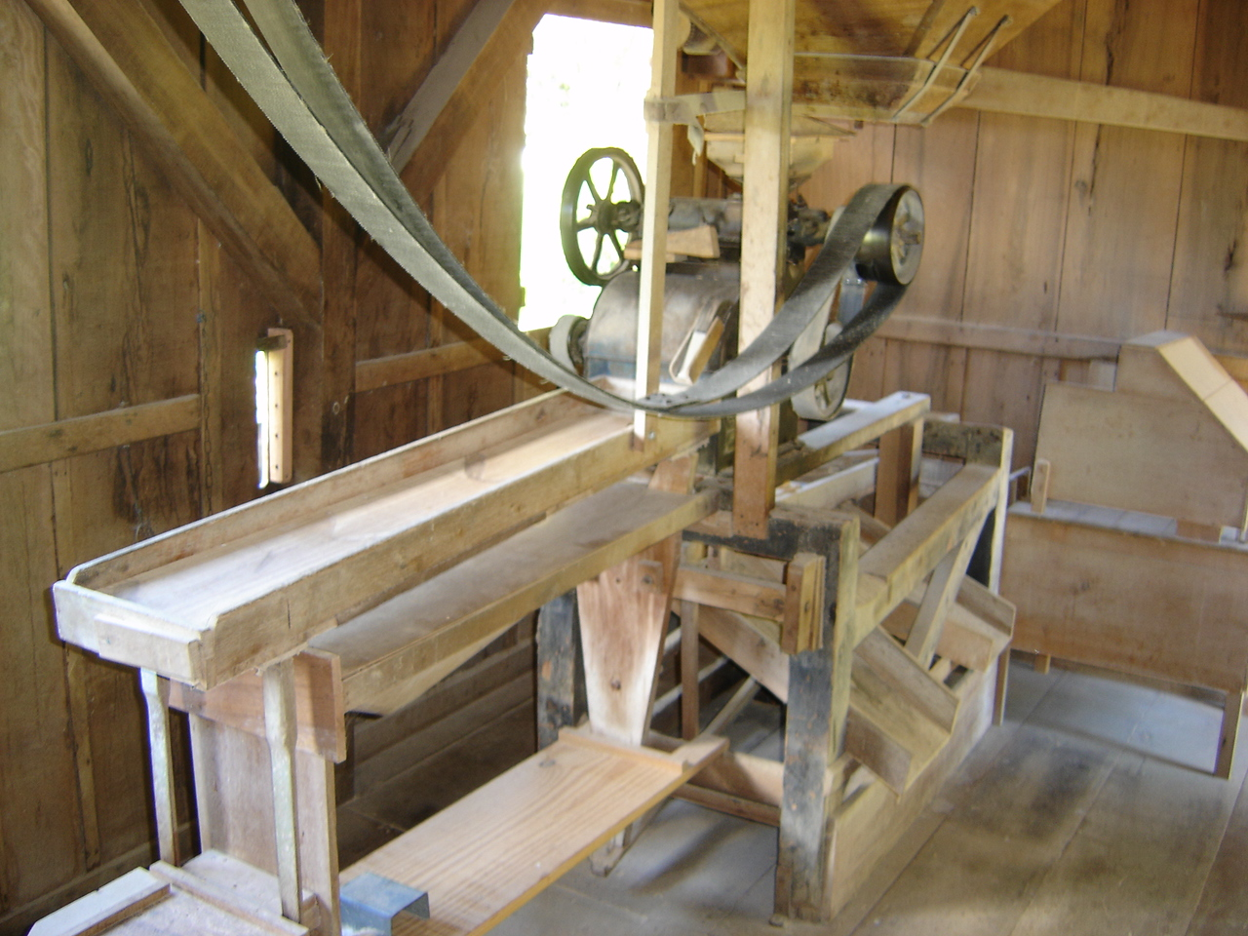
FOTO INTERNA DA FARINHEIRA

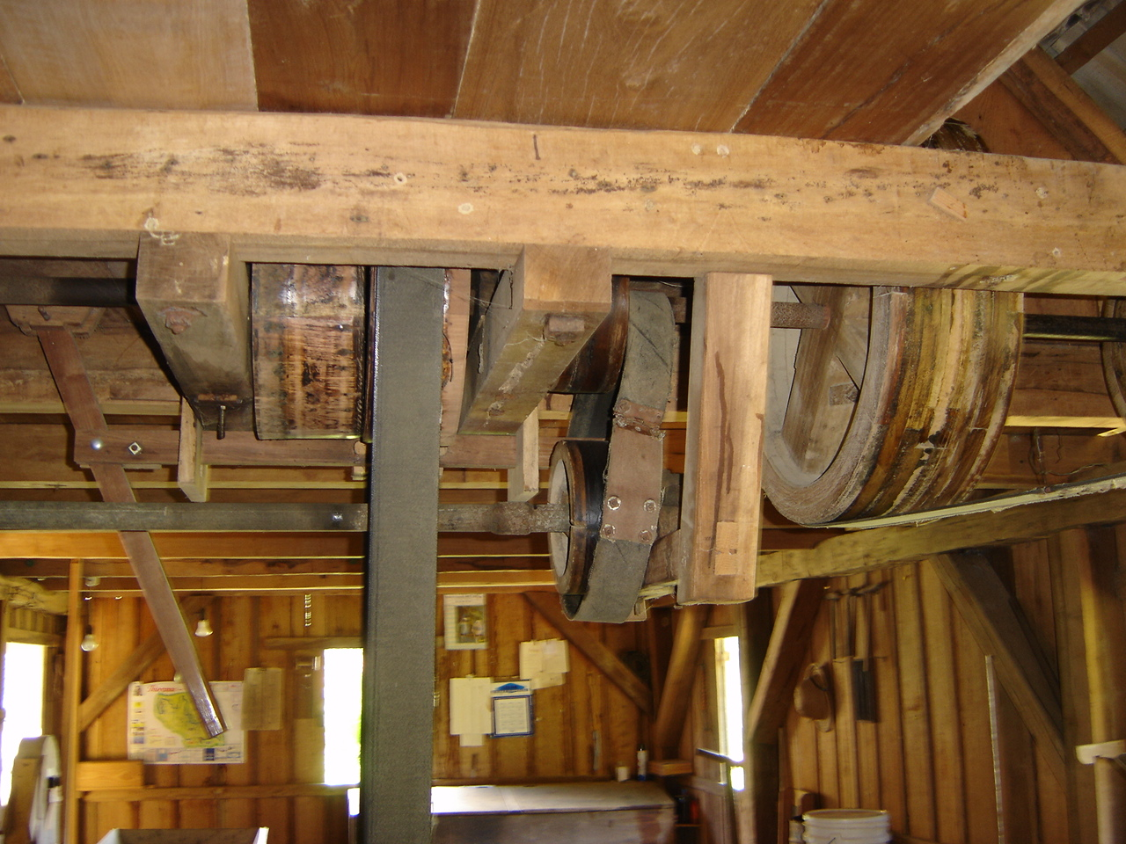
IDEM

